Собрание опекунов посвящено предстоящему празднику – Международному дню защиты детей.
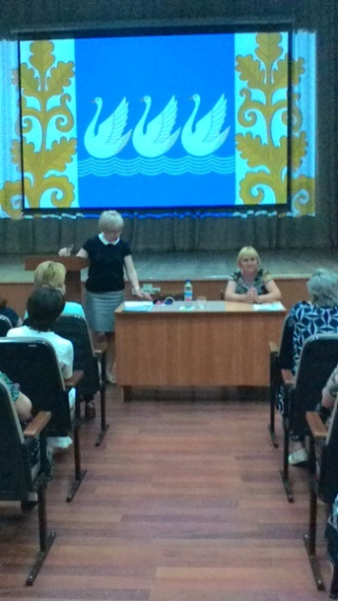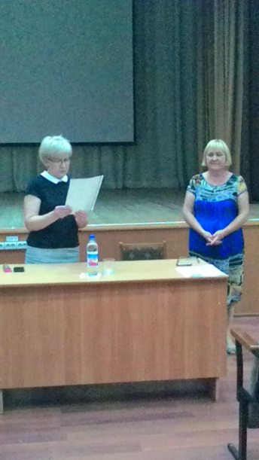
28 мая 2015 года в актовом зале Дворца пионеров и школьников им. А.П. Гайдара состоялось очередное собрание опекунов, попечителей и приемных родителей – людей, которые взяли на себя заботу о детях-сиротах и детях, оставшихся без попечения родителей. Собрание было посвящено предстоящему празднику – Международному дню защиты детей.
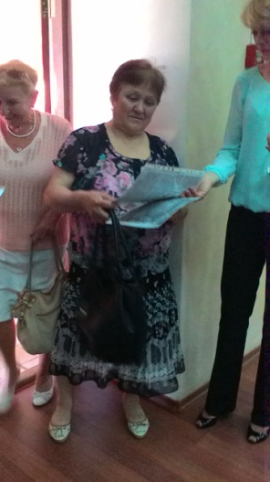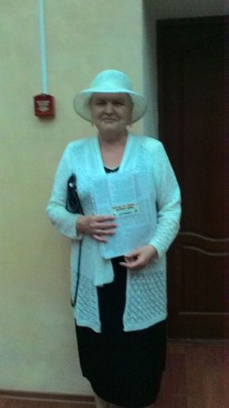
Собравшихся вместе приемных родителей, опекунов и попечителей приветствовали общественный помощник уполномоченного по правам ребенка в РБ по городскому округу город Стерлитамак З.М. Баянова и председатель Союза успешных женщин г.Стерлитамака Е.А. Фризен.
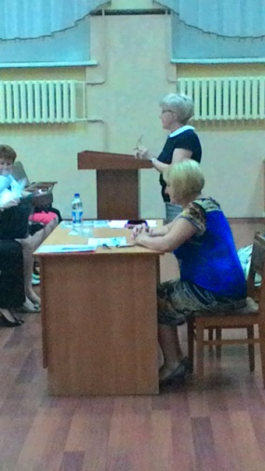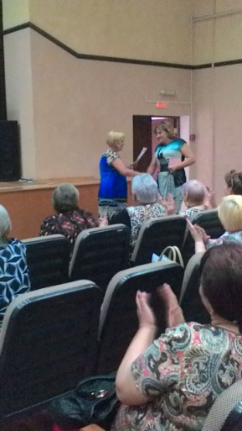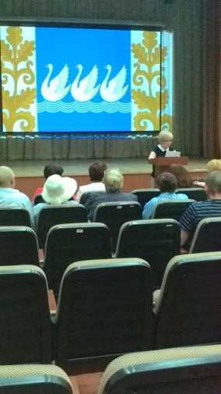

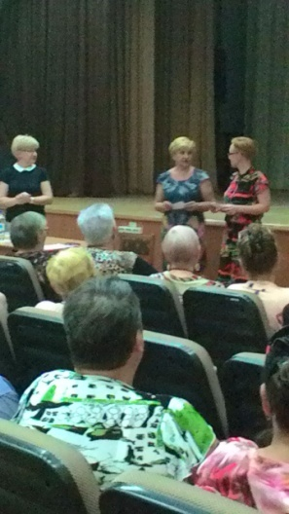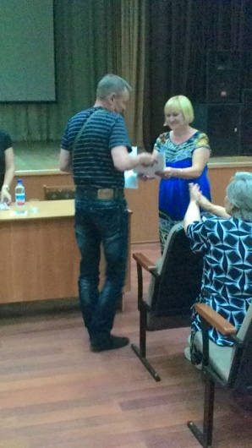
Состоялось вручение поощрительных призов победителям республиканского конкурса творческих проектов замещающих семей и благодарственных писем администрации городского округа город Стерлитамак Республики Башкортостан лучшим замещающим родителям за успешное воспитание детей, достижения воспитанников в творчестве, спорте, искусстве, учебе.
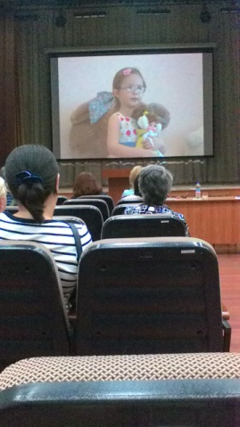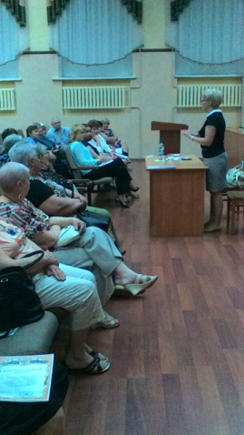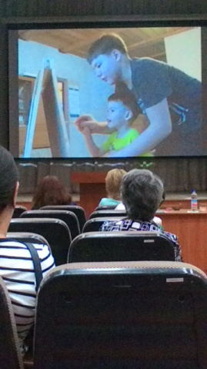
Специалисты управления по опеке и попечительству отчитались о проделанной работе, о результатах предоставления опекунами отчетов за 2014 год, о планах летней оздоровительной кампании, напомнили о важности исполнения алиментных обязательств родителями подопечных и профилактике детской безнадзорности и правонарушений в летний период.
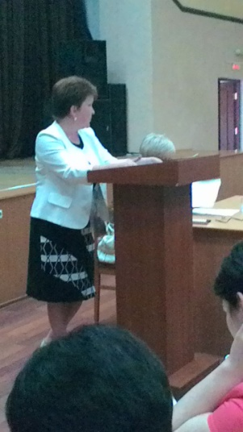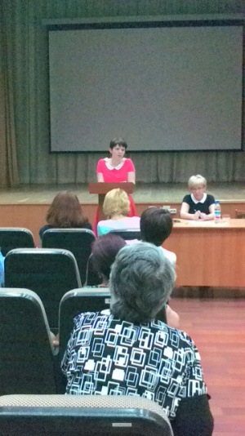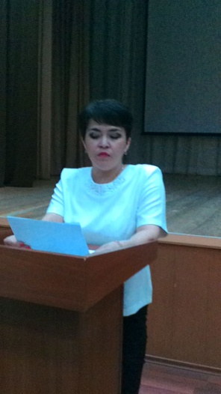
Опекуны выразили огромную благодарность администрации города за поддержку и понимание их проблем.

